Растяжение-сжатие составной колонны

Пример
Для стальной колонны, сжатой силой$P$ и погонной нагрузкой $q$ (Рис. 1.1а) при исходных данных, приведенных ниже, требуется:
- Определить количество расчетных участков;
- Составить аналитические выражения для нормальных сил $N_{z}(z)$, нормальных напряжений $σ_{z}(z)$ и вычислить их значения для каждого из участков с учетом погонной нагрузки.
- Построить эпюры $N_{z}$ и $σ_{z}$.
- Вычислить перемещение верхнего конца колонны от действия силы $P$ и погонной нагрузки.
Исходные данные: $P=40кН; q=75кН/м, l_{1}=l_{2}=l_{3}=0.4 м$; модуль упругости стали $E=2.1{10}^{8}кПа$; площади сечений $A_{1}=4{10}^{-2}м^{2}; A_{2}=9{10}^{-2}м^{2}; A_{3}=25{10}^{-2}м^{2}$.
Решение
1. Определение количества участков. Так как нормальная сила $N_{z}$ зависит от величин внешних сил, в данном случае включающих в себя погонную нагрузку, то границами участков следует назначать те сечения, в которых приложены внешние сосредоточенные силы, изменяется погонная нагрузка и где происходит скачкообразное изменение площади поперечного сечения.
Исходя из вышесказанного, колонна будет иметь три участка:
1 участок − от 0 до сечения В (где приложена сила $P$);
2 участок − от сечения В до сечения С;
3 участок − от сечения С до сечения D.
Следует заметить, что при определении нормальных напряжений используются те же участки.
2. Составить аналитические выражения для нормальных сил $N_{z}$, нормальных напряжений $σ_{z}$. и вычислить их значения для каждого из участков.
Для этого воспользуемся методом сечений.
1 участок (0 − В) $0≤z_{1}≤0,4 м$.

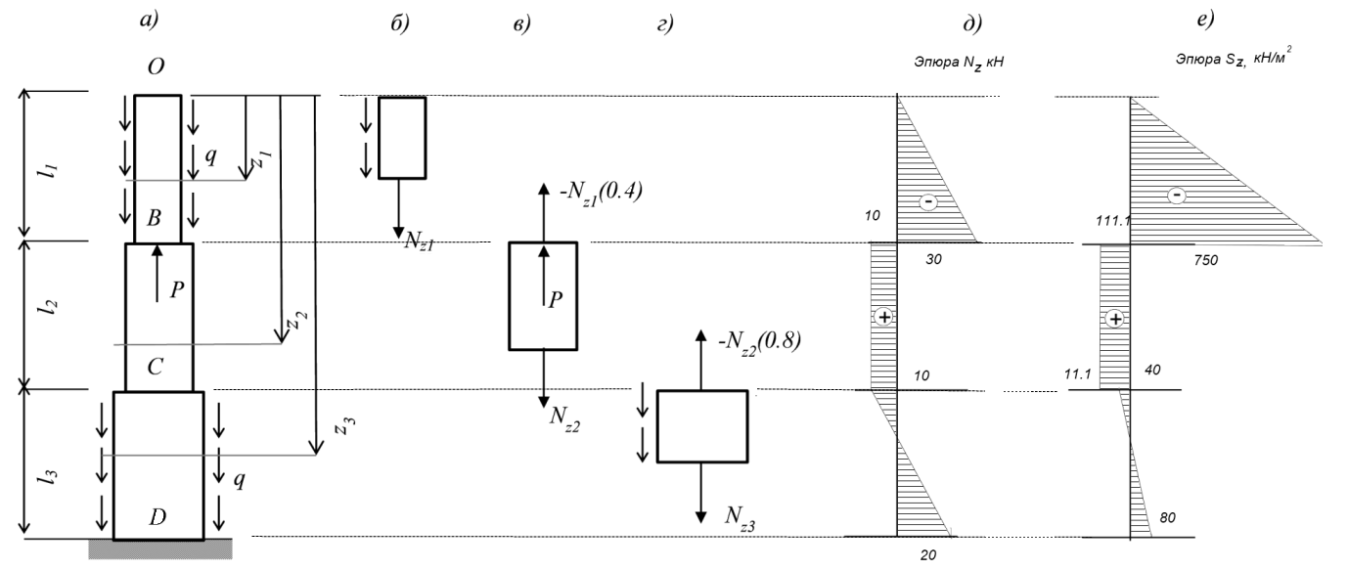
Рис. 1.1

Проведя сечение 1 − 1 на расстоянии z₁ от начала координат (точка 0), рассмотрим равновесие верхней части. При этом к рассматриваемой части прикладываются нормальная сила $N_{z_{1}}$, заменяющая действие отброшенной нижней части бруса на верхнюю рассматриваемую (Рис. 1.1б). Составив уравнение равновесия рассматриваемой верхней части колонны по оси $z$, получим:
$$N_{z_{1}}+qz_{1}=0.$$
Тогда выражение для нормальной силы будет иметь вид:
$$N_{z_{1}}=-qz_{1}=-75{∙z}_{1}кН.$$
а для нормальных напряжений $σ_{z_{1}}$:
$$σ_{z_{1}}=\frac{N_{z_{1}}}{A_{1}}=-{75{∙z}_{1}}/{4{10}^{-2}=1875∙z_{1}{кН}/{м^{2}.}}$$
Так как, $N_{z_{1}}$ и $σ_{z_{1}}$линейно зависят от $z_{1}$, то для построения их графиков (эпюр) достаточно определить значения этих величин на границах участка, т.е.
при $z_{1}=0: N_{z_{1}}\left(0\right)=0;σ_{z_{1}}\left(0\right)=0$;
при $z_{1}=0.4:$
$$N_{z_{1}}\left(0.4\right)=-75∙0.4=-30кН;σ_{z_{1}}\left(0.4\right)=-1875∙0.4=-750{кН}/{м^{2}.}$$
Знаки минус при $N_{z_{1}}$ и $σ_{z_{1}}$указывают на то, что принятое направление для этих величин не совпадает с действительным, т. к. в принятой схеме продольная сила не растягивает, а сжимает первый участок.
$N_{z_{1}}\left(0.4\right)$ – это сила, с которой второй участок колонны действует на первый участок в месте их стыка. По третьему закону Ньютона первый участок действует на второй участок с противоположной силой ${(-N}_{z_{1}}\left(0.4\right))$.
2 участок (В − С) $0.4≤z_{2}≤0.8 м$.
Аналогично предыдущему проводим сечение 2−2 на расстоянии $z_{2}$ (Рис. 1.1в). Для верхней части второго участка составляем уравнение равновесия $Z=0$.
В это уравнение войдут: действие первого участка ${(-N}_{z_{1}}\left(0.4\right))$; сосредоточенная сила $P$, а также сила $N_{z_{2}}$.
Тогда уравнение равновесия примет вид:
$${-N}_{z_{1}}\left(0.4\right)-P+N_{z_{2}}=0$$
отсюда
$N_{z_{2}}\left(z_{2}\right)=N_{z_{1}}\left(0.4\right)+P=-30+40=10кН$.
Учитывая постоянство площади поперечного сечения на втором участке, выражение для нормального напряжения может быть записано таким образом:
$$σ_{z_{2}}=\frac{N_{z_{2}}}{A_{2}}=\frac{10}{9{10}^{-2}}=111.1{кН}/{м^{2}.}$$
В граничных сечениях второго участка:
$N_{z_{2}}\left(z_{2}=0.4\right)=10кН, N_{z_{2}}\left(z_{2}=0.8\right)=10кН, σ_{z_{2}}\left(z_{2}=0.4\right)=\frac{111.1кН}{м^{2}}, σ_{z_{2}}\left(z_{2}=0.8\right)=111.1кН/м^{2}$.
На втором участке внутренняя сила и нормальное напряжение постоянны.
3 участок (С − D) $0.8≤z_{3}≤1.2 м$.
Составив уравнение равновесия $Z=0$ (Рис. 1.1, г) для верхней части третьего участка бруса, получим:
$${-N}_{z_{2}}\left(0.8\right)+q∙\left(z_{3}-l_{1}-l_{2}\right)+N_{z_{3}}=0$$
откуда
$N_{z_{3}}=N_{z_{2}}\left(0.8\right)-q∙\left(z_{3}-l_{1}-l_{2}\right)=10-75∙\left(z_{3}-0.8\right)$.
Выражение для напряжения:
$$σ_{z_{3}}=\frac{N_{z_{3}}}{A_{3}}=\frac{10-75\left(z_{3}-0.8\right)}{25{10}^{-2}}{кН}/{м^{2}.}$$
Вычислим значения ординат $N_{z_{3}}$ и $σ_{z_{3}}$ в граничных сечениях третьего участка:
при $z_{3}=0.8 м$
$$N_{z_{3}}\left(0.8\right)=10кН,$$
$$σ_{z_{3}}\left(0.8\right)=40{кН}/{м^{2}}$$
при $z_{3}=1.2 м$
$$N_{z_{3}}\left(1.2\right)=10-75∙0.4=-20кН,$$
$$σ_{z_{3}}\left(1.2\right)=-20/{25∙{10}^{-2}=-80кН}/{м^{2}}$$
3. Построение эпюр $N_{z}$ и $σ_{z}$. По причине линейной зависимости нормальной силы и напряжений от координаты $z$ для построения их эпюр достаточно значений $N_{z}$ и $σ_{z}$ в граничных сечениях каждого из участков (Рис. 1.1д, е). Необходимым условием правильности построения этих графиков является выполнение следующих требований:
− скачок в эпюре $N_{z}$ должен находиться в точке приложения сосредоточенного усилия и быть равным по величине значению этой силы;
− скачки в эпюре $σ_{z}$ должны совпадать с точками приложения внешней силы $P$ и изменения площади поперечного сечения колонны.
После анализа полученных эпюр (Рис. 1.1д, е) можно убедиться, что построения выполнены правильно.
4. Вычисление перемещения верхнего конца колонны от действия всех сил. Полное перемещение согласно закону Гука может быть вычислено по формуле
$$∆l=\sum_{i=1}^{3}{\int_{0}^{l_{i}}{\frac{N_{z}dz}{E_{i}A_{i}}.}}$$
В данном случае это выражение принимает следующий вид:
$$∆l=\int_{0}^{0.4}{\frac{N_{z_{1}}dz}{E_{1}A_{1}}+\int_{0.4}^{0.8}{\frac{N_{z_{2}}dz}{E_{2}A_{2}}+.}\int_{0.8}^{1.2}{\frac{N_{z_{3}}dz}{E_{3}A_{3}}}}=\frac{1}{E_{1}A_{1}}\int_{0}^{0.4}{N_{z_{1}}dz+\frac{1}{E_{2}A_{2}}\int_{0.4}^{0.8}{N_{z_{2}}dz+}\frac{1}{E_{3}A_{3}}\int_{0.8}^{1.2}{N_{z_{3}}dz.}}$$
Так как величины определенных интегралов равны площадям, очерченным соответствующими подынтегральными функциями, то для вычисления перемещений $∆l_{i}$ достаточно вычислить площади эпюры $N_{z_{i}}$ на каждом из этих участков и разделить их на $E_{i}A_{i}$. Следовательно,
$$∆l=\left(\frac{1}{2.1∙{10}^{8}}\left(\frac{1}{4{10}^{-2}}\frac{1}{2}\left(-30+0\right)∙0.4+\frac{1}{9{10}^{-2}}10∙0.4+\frac{1}{25{10}^{-2}}\frac{1}{2}\left(10-20\right)∙0.4\right)\right)=\frac{1∙0.4}{2.1∙{10}^{8}{10}^{-2}}\left(\frac{-30}{8}+\frac{10}{9}+\frac{-10}{50}\right)=-0.541∙{10}^{-6}м$$

Варианты заданий
Исходные данные: $P=20кН; a=16 м, q=3200 Н/м$, модуль упругости стали $E=210ГПа$; площади сечений $A_{1}=4{10}^{-2}м^{2}; A_{2}=9{10}^{-2}м^{2}; A_{3}= 25{10}^{-2}м^{2}$.
Нумерация участков снизу вверх (Рис. 1.2).

q
0.25a
0.25a
0.25a
2P
P

P
1

0.25a
0.25a
0.25a
P
3P
2P
2

0.25a
0.25a
0.25a
2P
P
2P
3
q
2q

q
0.25a
0.25a
0.25a
2P
P

P
4

0.25a
0.25a
0.25a
P
3P
2P
5

0.25a
0.25a
0.25a
2P
P
2P
6
q
2q

q
0.25a
0.25a
0.25a
2P
P

P
7

0.25a
0.25a
0.25a
P
3P
2P
8

0.25a
0.25a
0.25a
2P
P
2P
9
q
2q

q
0.25a
0.25a
0.25a
2P
P

P
10

0.25a
0.25a
0.25a
P
3P
2P
11

0.25a
0.25a
0.25a
2P
P
2P
12
q

2 q

q
q
2 q

q
0.25a
0.25a
0.25a
3P
P

P
13

0.25a
0.25a
0.25a
P
3P
2P
14

0.25a
0.25a
0.25a
2P
3P
2P
15
q

2 q

q
2q
2 q

q
0.25a
0.25a
0.25a
P
P

P
16

0.25a
0.25a
0.25a
P
3P
2P
17

0.25a
0.25a
0.25a
2P
2P
2P
18
2q

2 q

q
q
2 q

Рис. 1.2

